目录
1引言 2
1.1编写目的 2
1.2背景 2
1.3定义 2
2总体设计 2
2.1需求规定 2
2.2运行环境 2
2.3基本设计概念和处理流程 3
2.4结构 3
2.5尚未解决的问题 3
3接口设计 3
3.1用户接口 3
3.2外部接口 3
3.3内部接口 4
4系统出错处理设计 4
4.1出错信息 4
4.2系统维护设计 4

MyAccount设计说明书

1引言

1.1编写目的
这份概要设计说明书主要是为了大致介绍与展示我们的项目作品的功能以及实现的细节。

1.2背景
- 此记账本项目是基于windows平台，使用VS2015作为开发的IDE。
- 本项目实现的是一个本地的记账本系统，使用了本地的数据库作为信息的存储，为用户提供了包括但不限于注册、登录、添加删除记录等功能。

1.3定义
本文件中提及到的数据库，都是指基于用户本地的数据库而不是云端数据库。

2总体设计

2.1需求规定
本项目软件主要的输入有：用户的登录信息、用户对于记账本信息的各项操作（增添、查找、删除等）以及用户选择的图形化显示方式。
本项目软件主要的输出为：用户的账单信息各种表现形式（列表显示以及各种图形显示界面）

2.2运行环境
本项目软件的运行环境为Windows操作系统，支持Windows 7/Windows Vista/以及Windows 10等。

2.3基本设计概念和处理流程
本系统主要分为两大模块，第一个是记账本模块，在这一个模块里面，我们设计了包括用户信息，账单信息，账单模板等信息内容，以及软件主页面，登录页面，搜索页面。除此之外，在这一个模块当中，我们还涉及了数据库的使用，当用户创建用户或者账单时都会利用转换器转化之后进行相应信息的存储与操作。
在第二个模块当中，我们引用了开源的API接口QuickCharts来辅助我们实现记账信息图表化的展示，我们把本地的数据库作为输入传入该API中，然后

2.4结构
.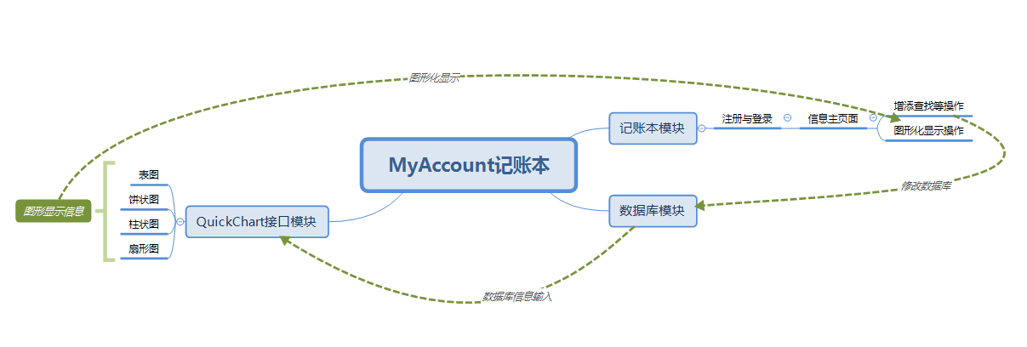

2.5尚未解决的问题
由于将主要的时间都花在了功能的实现与测试上，此记账本软件在UI方面仍欠缺较大的改进。

3接口设计

3.1用户接口
1.用户登录/注册接口
2.用户操作记账功能接口
3.用户选择图形显示图标接口

3.2外部接口
本地数据库与外界API

3.3内部接口
接口关系如图所示：

4系统出错处理设计

4.1出错信息
1.信息增添与删除时出现数据库不匹配的信息
2.向图形化界面接口导入的时候出现过数据库转换后的信息不匹配。

4.2系统维护设计
在关键代码处应进行非常清晰的注释，另外应该频繁使用log等提示错误信息的方法，以便在最快的时间找出BUG所在。除此之外，在给用户使用之前，应该全面的设计测试用例，以健壮性测试去检测软件的健壮性。

